1
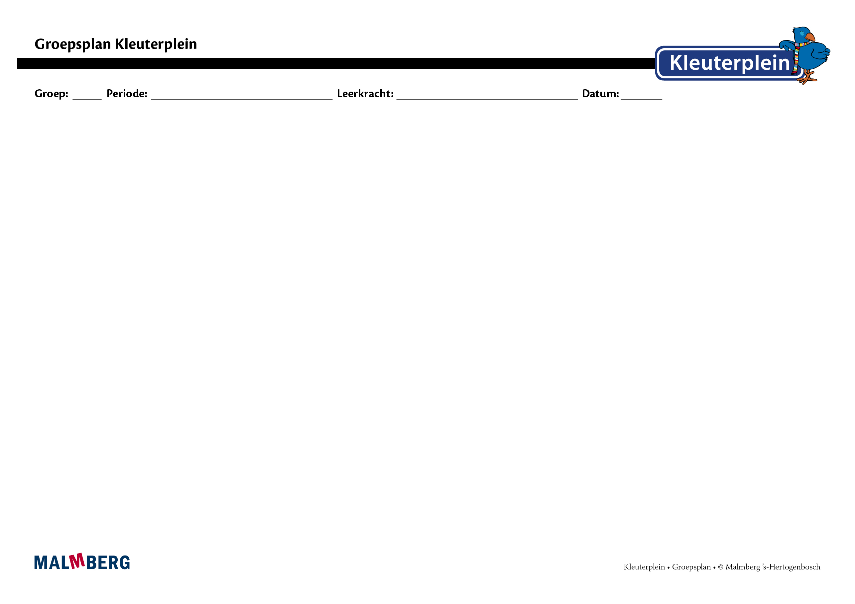
1
Groep/namen | Doel | Inhoud | Aanpak/methodiek | Organisatie | Monitoring
 | - Leerdoelen  - Leerlingresultaten | - Leerlijn | - Lesmodel/instructie | - Kleine kring  - 5 minuten spelletjes  - Zelfstandig werken | - Observatie  - Analyse  - Interventie
Groep A: instructiegevoelige kinderen (basisgroep)  Het gaat hier om kinderen bij wie de ontwikkeling van taal en lezen normaal verloopt. Dit kunnen ook leerlingen met een zwakke leesvaardigheid zijn. Deel de kinderen drie keer in, bij de volgende drie onderdelen:  Alfabetisch principe  (namen kinderen)  Klanken  (namen kinderen)  Klankgroepen  (namen kinderen)  Rijmen  (namen kinderen)  Woorden en zinnen  (namen kinderen) | Leerdoelen  De kinderen scoren goed op de observaties van de onderdelen van geletterdheid, fonemisch bewustzijn.  Leerlingresultaten  Doelstelling periode 1  - Benoemt en gebruikt kenmerken van woorden  (klank en betekenis)  Doelstelling periode 2  - Verdeelt woorden in klankgroepen en voegt klankgroepen samen tot een woord.  De kinderen behalen minimaal een B-score op de Cito-toets M1 voor het onderdeel fonemisch bewustzijn.  Doelstelling periode 3  - Herkent eindrijm  Doelstelling periode 4  - Herkent en benoemt vijf letters  - Onderscheidt, isoleert en manipuleert beginklanken van een woord (beginrijm)  De kinderen behalen minimaal een B-score op de Cito-toets E1 voor het onderdeel fonemisch bewustzijn. | Leerlijn  De leerlijn geletterdheid, fonemisch bewustzijn wordt gevolgd.  Doelstellingen groep 1  (Kleuterplein leerlingregistratie algemene handleiding p. 38).  Alfabetisch principe  - Herkent en benoemt vijf letters. (periode 1,2,3,4)  Klanken  - Onderscheidt, isoleert en manipuleert beginklanken van een woord (beginrijm) (periode 4)  Klankgroepen  - Verdeelt woorden in klankgroepen en voegt klankgroepen samen tot een woord. (periode 1,2)  Rijmen  - Herkent eindrijm  (periode 3)  Woorden en zinnen  - Benoemt en gebruikt kenmerken van woorden  (klank en betekenis) (periode 1) | Lesmodel/instructie  Inplannen van activiteiten uit Kleuterplein die geletterdheid en fonemisch bewustzijn als doelstelling hebben.  In de leerdoelenregistratie kunt u zien welke activiteiten de specifieke onderdelen behandelen. Deze opdrachten kunt u in hieronder aangeven.  Alfabetisch principe  (opdrachten)  Klanken  (opdrachten)  Klankgroepen  (opdrachten)  Rijmen  (opdrachten  Woorden en zinnen  (opdrachten) | Kleine kring  Week (zelf invullen)  Alfabetisch principe  (activiteit)  ______dag om ______ uur  Klanken  (activiteit)  ______dag om ______ uur  Klankgroepen  (activiteit)  ______dag om ______ uur  Rijmen  (activiteit)  ______dag om ______ uur  Woorden en zinnen  (activiteit)  ______dag om ______ uur  5-minutenspelletje  Week (zelf invullen)  Alfabetisch principe  (activiteit)  Klanken  (activiteit)  Klankgroepen  (activiteit)  Rijmen  (activiteit)  Woorden en zinnen  (activiteit)  Zelfstandig werken  Alfabetisch principe  (activiteit)  Klanken  (activiteit)  Klankgroepen  (activiteit)  Rijmen  (activiteit)  Woorden en zinnen  (activiteit) | Observatie  Resultaat op basis van observaties volgens het registratiesysteem van Kleuterplein.  Analyse  U analyseert de vorderingen van de kinderen op basis van de observaties in de periode en de Cito-scores.  Interventie  Aan de hand van de analyse besluit u in welke instructiegroep het kind in de volgende groepsplanperiode wordt geplaatst.
Evaluatie

- Zijn de doelen van deze periode voor de kinderen bereikt?
- Wat betekent dit voor het volgende groepsplan?
Groep B:  instructie-afhankelijke kinderen  Het gaat hier om kinderen bij wie de ontwikkeling van taal en lezen stagneert.  Deel de kinderen drie keer in, bij de volgende drie onderdelen:  Fonologisch bewustzijn  (namen kinderen)  Fonemisch bewustzijn  (namen kinderen)  Letterkennis  (namen kinderen) | Leerdoelen  De kinderen scoren voldoende op de observaties van de onderdelen geletterdheid, fonemisch bewustzijn.  Leerlingresultaten  Doelstelling periode 1  - Zie basisgroep.  Doelstelling periode 2  - Zie basisgroep.  De kinderen behalen minimaal een C-score op de Cito-toets M1 voor het onderdeel fonemisch bewustzijn.  Doelstelling periode 3  - Zie basisgroep.  Doelstelling periode 4  - Zie basisgroep.  De kinderen behalen minimaal een C-score op de Cito-toets E1 voor het onderdeel fonemisch bewustzijn. | Leerlijn  Zie basisgroep. | Lesmodel/instructie  Inplannen van activiteiten uit Kleuterplein die geletterdheid en fonemisch bewustzijn als doelstelling hebben.  In de leerdoelenregistratie kunt u zien welke activiteiten de specifieke onderdelen behandelen. Deze opdrachten kunt u in hieronder aangeven.  Alfabetisch principe  (opdrachten)  Klanken  (opdrachten)  Klankgroepen  (opdrachten)  Rijmen  (opdrachten  Woorden en zinnen  (opdrachten) | Hoeken en ontwikkelingsmateriaal  Naast de activiteiten in de grote kring krijgen de kinderen in deze groep twee keer per week instructie in de kleine kring, en wel op:  ______dag om ______ uur  ______dag om ______ uur  De andere kinderen werken zelfstandig binnen de groep. Omdat Raai de Kraai op de stoel zit is het voor deze kinderen duidelijk dat de leerkracht niet mag worden gestoord. De kinderen vragen eerst elkaar om hulp. | Observatie  - Resultaat op basis van observaties volgens het registratiesysteem van Kleuterplein.  Analyse  U analyseert de vorderingen van de kinderen op basis van de observaties in de periode en de Cito-scores.  Interventie  Aan de hand van de analyse besluit u in welke instructiegroep het kind in de volgende groepsplanperiode wordt geplaatst.
Evaluatie

- Zijn de doelen van deze periode voor de kinderen bereikt?
- Wat betekent dit voor het volgende groepsplan?
Groep C:  instructie-onafhankelijke kinderen  Het gaat hier om kinderen bij wie de ontwikkeling van taal en lezen bovengemiddeld verloopt. Deze kinderen hebben extra uitdaging nodig. Deel de kinderen drie keer in, bij de volgende drie onderdelen:  Fonologisch bewustzijn  (namen kinderen)  Fonemisch bewustzijn  (namen kinderen)  Letterkennis  (namen kinderen) | Leerdoelen  De kinderen scoren goed op de observaties voor de onderdelen van de onderdelen geletterdheid, fonemisch bewustzijn.  Leerlingresultaten  Doelstelling periode 1  - Zie basisgroep.  Doelstelling periode 2  - Zie basisgroep.  De kinderen behalen minimaal een A-score op de Cito-toets M1 voor het onderdeel fonemisch bewustzijn.  Doelstelling periode 3  - Zie basisgroep.  Doelstelling periode 4  - Zie basisgroep.  De kinderen behalen minimaal een A-score op de Cito-toets E1 voor het onderdeel fonemisch bewustzijn. | Leerlijn  Zie basisgroep | Lesmodel/instructie  Inplannen van activiteiten uit Kleuterplein die geletterdheid en fonemisch bewustzijn als doelstelling hebben.  De kinderen in deze groep volgen binnen de activiteit ook altijd de 3-ster opdracht  In de leerdoelenregistratie kunt u zien welke activiteiten de specifieke onderdelen behandelen. Deze opdrachten kunt u in hieronder aangeven.  Alfabetisch principe  (opdrachten)  Klanken  (opdrachten)  Klankgroepen  (opdrachten)  Rijmen  (opdrachten  Woorden en zinnen  (opdrachten) | Hoeken en ontwikkelingsmateriaal  De kinderen in deze groep volgen de activiteiten voor fonemisch bewustzijn in de grote kring. Ook maken zij opdrachten voor fonemisch bewustzijn op de computer.  Deze kinderen kunnen goed zelfstandig aan de slag met vervolgactiviteiten op het gebied van fonemisch bewustzijn. Het is wel belangrijk dat u vaste momenten plant waarop u de vorderingen van de kinderen kunt observeren. Op basis van de observaties kunt u vervolgactiviteiten aanbieden voor de verdere ontwikkeling van het fonemisch bewustzijn. | Observatie  - Resultaat op basis van observaties volgens het registratiesysteem van Kleuterplein.  Analyse  U analyseert de vorderingen van de kinderen op basis van de observaties in de periode en de Cito-scores.  Interventie  Aan de hand van de analyse besluit u in welke instructiegroep het kind in de volgende groepsplanperiode wordt geplaatst.
Evaluatie

- Zijn de doelen van deze periode voor de kinderen bereikt?
- Wat betekent dit voor het volgende groepsplan?
Kinderen met specifieke pedagogische en/of didactische behoeften

Het gaat hier om kinderen die een eigen leerlijn volgen.
Evaluatie

- Zijn de doelen van deze periode voor de kinderen bereikt?
- Wat betekent dit voor het volgende groepsplan?

